План-конспект занятия
Устройства ввода информации
- ФИО: Лущенкова мария Владимировна
- Место работы: МОБУ ДОД «ЦДО(ЦИТ)» Волховский район
- Должность: педагог дополнительного образования
- Курс: Архитектура компьютера
- Класс: 5
- Тема и номер занятия:
«Устройства ввода информации» (3 урок)
- Цель занятия: расширить знания учащихся об устройствах компьютера и познакомить их с устройствами ввода информации, их параметрами, характеристиками и принципом работы.
- Задачи:
Образовательная:
- формирование знаний учащихся об устройствах ввода информации;
- сформировать у учащихся умения и навыки выполнять задания на применения изученного теоретического материала.
Развивающая:
- развитие логического мышления учащихся – умений выделять главное, существенное, обобщать имеющуюся информацию;
- развитие внимательности, воображения, развитие умений в оперативности мышления;
- развитие у учащихся навыков самостоятельной работы;
Воспитательная:
- воспитание внимательности, способности к самовыражению;
- воспитание познавательной активности;
- воспитание настойчивости для достижения конечных результатов
- Тип занятия: изложение нового материала с использованием мультимедийной презентации и самостоятельной деятельностью учащихся
- Формы работы учащихся: фронтальная работа, практическая работа
- Необходимое техническое оборудование:
- ПК,
- проектор,
- интерактивная приставка,
- Элементы презентация «История развития компьютера. Основные устройства ПК»,
- Презентация «Устройства ввода информации» (И-модуль),
- Структура и ход занятия.
Таблица 1.
Структура и ход занятия
№ | Этап занятия | Название используемых ЭОР | Деятельность педагога | Деятельность ученика | Время
1. | Организационный момент |  | Создание рабочего настроя, проверка знания ТБ.  Формулирование темы и постановка целей и задач занятия. | Проговариваем правила поведения в компьютерном классе. В тетрадях записывают число и тему занятия. | 5 мин.
2. | Актуализация знаний | История развития компьютера. Основные устройства ПК | Проводит опрос учащихся, используя материал (тест, раздаточный материал), с применением мультимедийной презентации. | Выходит к доске и выполняет задания различного характера. Группа внимательно следит и, в случае ошибок, вносит коррективы. | 5мин.
3. | Изучение нового материала | Устройства ввода информации | Указывает на актуальность темы и объясняет новый материал, используя мультимедийную презентацию как основу для ввода нового материала. | Воспринимают информацию, сообщаемую учителем. Знакомятся со слайдами, конспектируют в тетрадь: определения, виды устройств, основные характеристикиВключают компьютеры. | 10 мин.
4. | Формулирование вопросов учащимися |  | Отвечает на вопросы учащихся | Задают вопросы педагогу | 5 мин.
5. | Ответы учащихся на вопросы педагога |  | Задаёт вопросы учащимся | Отвечают на вопросы педагога | 5 мин.
6. | Формулирование практического задания | Устройства ввода информации (3) | Тест, установленный на каждый ПК. | Знакомятся с заданиями, если есть вопросы, задают их педагогу. | 5 мин.
7. | Диагностика процесса усвоения учебного материала |  | Следит за ходом выполнения задания, анализирует ответы учащихся, оценивает их деятельность. | Выполняют практическое задание | 10мин.
8. | Формулирование выводов занятия |  | Формулирует выводы.  Выставляет наклейки в дневник. | Фиксирует выводы. | 5 мин.
Приложение к плану-конспекту занятия
Устройства ввода информации
Таблица 2.
№ | Название ресурса | Тип, вид ресурса | Форма представления информации | Элементы презентаций, тестов и гиперссылки используемых на уроке материалов.
1. | ЭУМ «История развития компьютера. Основные устройства ПК» | Практический  Информационный | Тестовые задания различного характера | 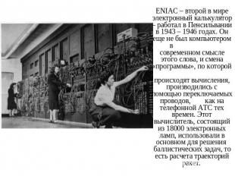  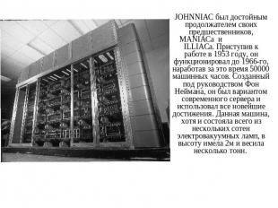  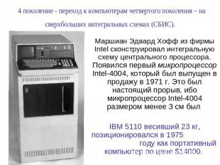  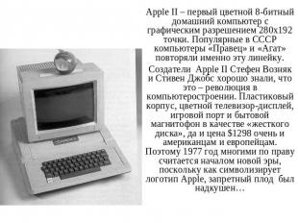  Раздаточный материал. Тест “История развития компьютеров”  ФИО учащегося____________________________________ класс___________________  1. ЭВМ какого поколения приходится на 60-е годы ХХ века?  а) первое поколение;  б) второе поколение;  в) третье поколение.  2. При создании ЭВМ первого поколения механические детали заменили на?  а) электронные лампы;  б) интегральную схему;  в) транзистор.  3. ЭВМ какого поколения наибольшее количество в мире, штук?  а) первого поколения;  б) третьего поколения;  в) персональных компьютеров.  4. В эпоху развития первого поколения ЭВМ была создана?  а) БСЭМ-6;  б) ENIAC;  в) Apple II.  5.В интегральной схеме могли быть плотно упакованы?  а) тысячи транзисторов;  б) десятки тысяч транзисторов;  в) десятки транзисторов.  6. ЭВМ какого поколения выполняют миллионы операций в секунду?  а) первое поколение;  б) персональные компьютеры;  в) третье поколение.  7.ЭВМ какого поколения наиболее компактная?  а) первого поколения;  б) персональные компьютеры;  в) третье поколение.
2. | «Устройства ввода информации» | Информацион  ный | Презентация с иллюстрациями
3. | «Устройства ввода информации» | Практический | Тестовые задания различного характера с иллюстрациями | http://www.gm4.ru/pril/shamardin2/vvodtest.html

Приложение
Подробный конспект занятия
Педагога дополнительного образования МОБУ ДОД ЦДО(ЦИТ) Лущенковой Марии Владимировны.

Структура занятия:
- Организационный момент –5 мин.
- Актуализация знаний – 5мин.
- Изучение нового материала – 10 мин.
- Первичное закрепление изученного материала (фронтальная беседа) – 5 мин.
- Формулирование практического задания – 5 мин.
- Диагностика процесса усвоения учебного материала – 10 мин.
- Выводы урока, задание на дом – 5 мин.

Организационный момент
Создание рабочего настроя на занятие, проверка знания ТБ. Объявить тему занятия «Устройства ввода информации» Запишите!
Объявить цели и план занятия.

Актуализация знаний
Проводится опрос по пройденному материалу с использованием презентации «История развития компьютера. Основные устройства ПК». Учащиеся выполняют тестовые задания различного характера (выбор правильного ответа). В случае ошибок, учащиеся класса после выполнения задания указывают на них и поясняют товарищу правильность своего ответа. Применение данного теста позволило вспомнить материал прошедших уроков в более наглядной и интересной форме, а также сэкономить время.
Изучение нового материала
Актуальность темы
В начале нашего курса мы с вами изучали устройство компьютера и узнали, что в компьютерах должно быть устройство для ввода информации (для того, чтобы компьютер мог в дальнейшем её обработать). Первые компьютеры не имели этих устройств, а сейчас мы даже не представляем себе работу без этих устройств. Если у нас с вами заберут мышку, мы можем воспользоваться клавиатурой. А попробуйте написать письмо без клавиатуры? Поэтому сегодня на занятии мы рассмотрим, какие же существуют устройства ввода информации, их характеристики и параметры.
Педагог объясняет новый материал, используя Мультимедийную презентацию «Устройства ввода информации» как основу, демонстрируя через проектор. Презентация включает последовательность фрагментов информации, сопровождаемые текстом, что способствует повышение наглядности, изобразительности, интереса к материалу у учащихся, а также лучшего усвоению объёмного материала с экономией времени.
Учащиеся знакомятся со слайдами и конспектируют в тетрадь: определения, виды устройств и их характеристики, новые слова записываем в конец тетрадки в словарик.
1. Устройства ввода.
- Клавиатура
- «Мышь»
- Тачпад
- Сенсорный экран
- Джойстик
- Графический планшет
- Сканер
- Цифровые фото- и видеокамеры

2. Назначение, виды и основные характеристики устройств.
КЛАВИАТУРА.
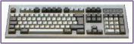
Клавиатура – это основное устройство ввода информации в компьютер. Клавиатура относится к стандартным средствам ПК и не нуждается в поддержке специальными системными программами. Информация вводиться в виде алфавитно-цифровых символьных данных.
Виды клавиатур:
- Мембранные
В них нажатие клавиш приводит к прикосновению двух мембран, через которые проходит слабый ток.
- Механические
Механические клавиатуры основаны на механических переключателях (наиболее качественные)
МЫШЬ.
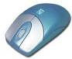
Мышь – основное устройство управления компьютером.
При перемещении мыши по коврику на экране перемещается указатель мыши, при помощи которого можно указывать на объекты и/или выбирать их. Используя клавиши мыши можно задать тот или другой тип операции с объектом.
В зависимости от принципа работы компьютерные мыши бывают механические, оптико-механические и оптические.

ТАЧПАД
Тачпад («чувствительная площадка») — сенсорная панель, чувствительная к нажатию пальцев.
Устройство заменяющее мышь. Движение пальца по поверхности тачпада преобразуется в соответствующее перемещение курсора мыши по экрану.
Надавливание пальцем вызывает прогиб поверхности и замыкание соответствующей пары горизонтальных и вертикальных проводников, а электронная схема, циклически подающая электрический ток на каждый из горизонтальных проводников, определяет координаты точки касания по появлению сигнала на одном из вертикальных проводников.
ДЖОЙСТИК
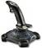
Джойстик – это манипулятор в виде штурвала, предназначен в основном для игр типа авиасимуляторов, космических баталий, симуляторов кораблей и подводных лодок.
В джойстиках управление аналоговое, то есть сила воздействия на управляемый объект прямо пропорциональна уровню наклона ручки.
ГРАФИЧЕСКИЙ ПЛАНШЕТ.

Планшет – устройство для рисования, позволяет рисовать специальным «стилом» на планшете, создавая на экране желаемое векторное изображение. Он используется в сочетании с мышью и клавиатурой для создания художественной и технической графики. С помощью специальной ручки можно чертить, рисовать схемы, добавлять заметки и подписи к электронным документам.
Встречаются планшеты в основном в дизайн - студиях или в мастерских художников.
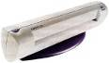
СКАНЕР
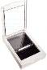
Сканер - устройство ввода, которое переводит документы (текст, графика) в цифровую информацию, понимаемую компьютером.
Сканеры бывают двух типов:
- Ручные
- Планшетные.
Принцип работы сканера любого типа: исходное изображение источником света; свет, отражённый от поверхности сканируемого оригинала и сфокусированный линзой, попадает на набор фотодатчиков. Сигналы этих датчиков передаются в ПЭВМ, формирую строка за строкой растровое изображение.
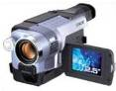
ЦИФРОВЫЕ КАМЕРЫ И ФОТОАППАРАТЫ
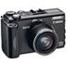
Цифровые видеокамеры и фотоаппараты устройства, позволяющие получать видеоизображение и фотоснимки непосредственно в цифровом формате и имеют память, аналогичную компьютерной. Благодаря этому изображения сразу можно вводить в компьютер для хранения на жестком диске, или для преобразования, или для передачи по компьютерным сетям.

Первичное закрепление изученного материала (фронтальная беседа)
Формулирование вопросов учащимися. Ответы учащихся на вопросы педагога.
- Перечислите основные устройства ввода.
- Определите назначение, виды, основные характеристики этих устройств.

Диагностика процесса усвоения учебного материала
С целью проверки и закрепления усвоенного материала занятия, проводится тест с разными уровнями задания (http://www.gm4.ru/pril/shamardin2/vvodtest.html) что позволяет обеспечивать индивидуальный контроль степени усвоения знаний учащихся.
Выводы урока.
На занятие мы расширили знания об устройствах компьютера, познакомились с устройствами ввода информации, их параметрами, характеристиками и принципом работы. Закрепили полученные знания в ходе выполнения практического задания.
Краткие комментарии тестовой работы учащихся, наклеивание красивых наклеек, для оценивания правильных ответов учащихся на уроке.

